**Laserblock发展历程**

Laserblock 是由中国电子学会现代教育技术分会创客教育专家组负责设计和品牌运营，由雷宇激光 LaserMaker承制和推广的一款开源结构件，使用这套构件再加上一些电子配件，你可以用搭积木的方式去搭建一个机器人。而Laserblock是乐造计划的核心结构件，图纸开源，可以在laserblock.cn上下载，自行使用任何品牌的激光切割机制作。

乐造计划源自雷宇激光的总裁陈必勤和北京景山学校的吴俊杰的一次对话。在吴俊杰老师多年的机器人课程教授中，高昂的器材价格一直令其感到困扰，虽然学校的投入能够满足本校大班教学和比赛的需求，但是因为成本原因，机器人的教学经验很难对外推广。我们知道，激光切割机能够迅速的生产各种各样的木板结构，那么能不能让激光切割机生成机器人结构零件呢？于是吴俊杰老师、陈必勤先生和结构设计师耿林杰老师组成了laserblock（乐造模块）最初的设计团队，设计机器人零部件结构图，利用激光切割机制作低成本的机器人机构零件，由此，乐造计划应运而生。

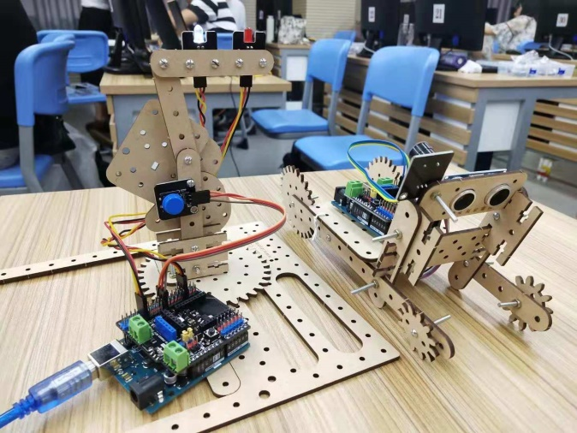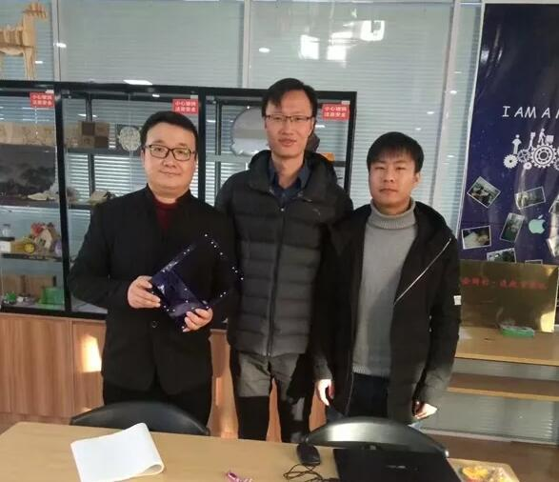从最初设计开源机器人结构件开始，慢慢展开蓝图，希望在未来的发展中构建一个普惠型的开源机器人的立体生态，并且促进激光切割机建模和加工技术的普及，真正去改变人们的生活。

“乐造计划”最初设计团队 机器人作品

Laserblock的设计经历了原型阶段、众创阶段和一个相对成熟的阶段。在最初的原型阶段，孔距的设计参考了DFrobot的规格、泺喜机器人圆孔梁设计以及Makeblock的立面连接方式；在众创阶段，经过老师们的不懈努力和探索，提出了不同的想法和设计，由此Laserblock的发展进入了一个快速发展的阶段，其中 于峰老师介绍了设计齿轮的网站，高伟光老师提出了快速铆钉的接法，李小娜老师提出了专门针对幼儿园孩子设计迷你版Laserblock的想法，陈付军老师设计了基于中国电子学会的机器人技术等级考试一二级的十几个案例，马锋老师设计了三四级的laserbot小车，之后是齿轮连接器、履带模具等；发展至今，随着创客教育普惠课程的推广，Laserblock进入了相对成熟的一个阶段。

根据不同规范的电子件的尺寸，Laserblock有了不同的版本，主要包括四个核心版本，分别是基础版、标准版、数字鲁班以及机器人等级考试1&2级。

**一、基础版（DF版）**

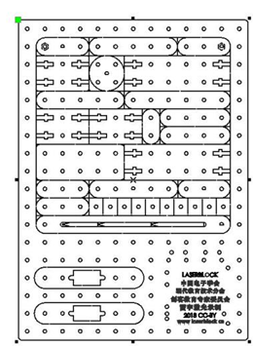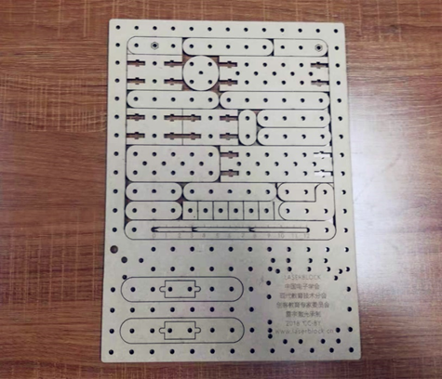基础版作为Laserblock最初发展的版本，由吴俊杰老师和耿林杰老师设计而成。通过一些简单的开源结构件，主要包括孔梁、齿轮、圆片和一些连接片，能够实现简单的机器人制作。基础版为后期版本的开发和设计奠定了坚实的基础。

版本实物图 设计图

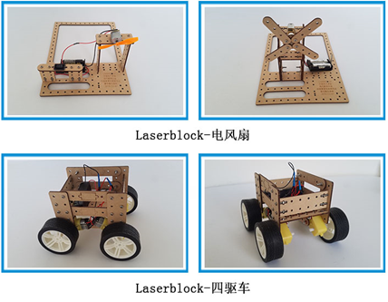

**二、标准版（红棉版）**

标准版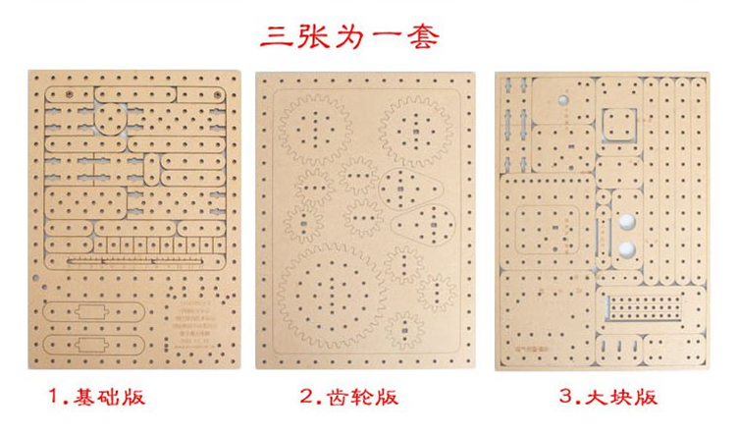是由红棉创客教育团队和吴俊杰老师研发设计的版本，分为三大版块，主要包括结构连接部件，传动部件和支撑外框。通过使用螺纹紧固件（螺丝、螺帽）以及R型膨胀塑料（尼龙）铆钉作为固定，在凸轮和齿轮的共同作用下，主要用于制作各种连杆机构。

版本实物图

设计图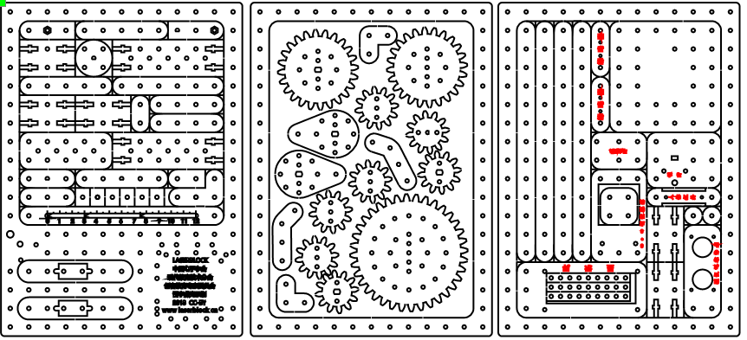

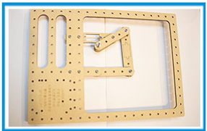

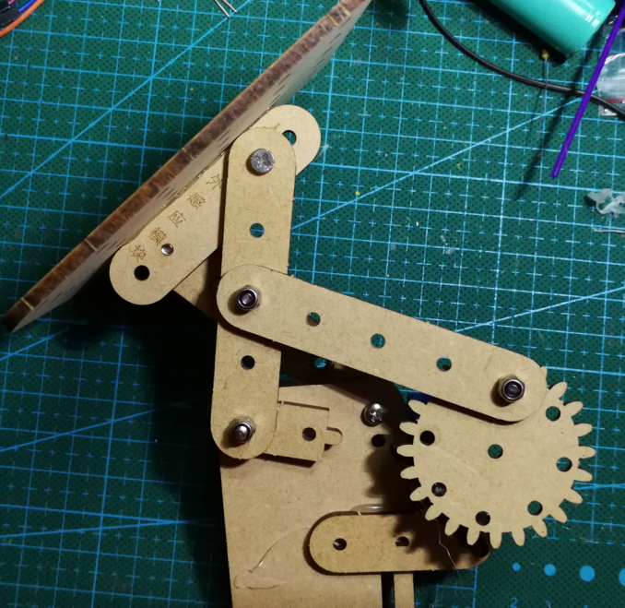连杆机构图

**三、数字鲁班**

数字鲁班版本是由吴俊杰老师和浙江省温岭市大溪镇潘郎小学赵俊杰老师开发而成，是家庭创客空间孵化课程里的重要课程。数字鲁班的知识结构主要包括齿轮传动、滑槽结构、立面结构、四边形结构、曲柄结构和二合一小项目六个部分，可通过灵活设计构建各种机器人结构作品，如自制木偶剧、土耳其烤肉架、电风扇、挖掘机等。

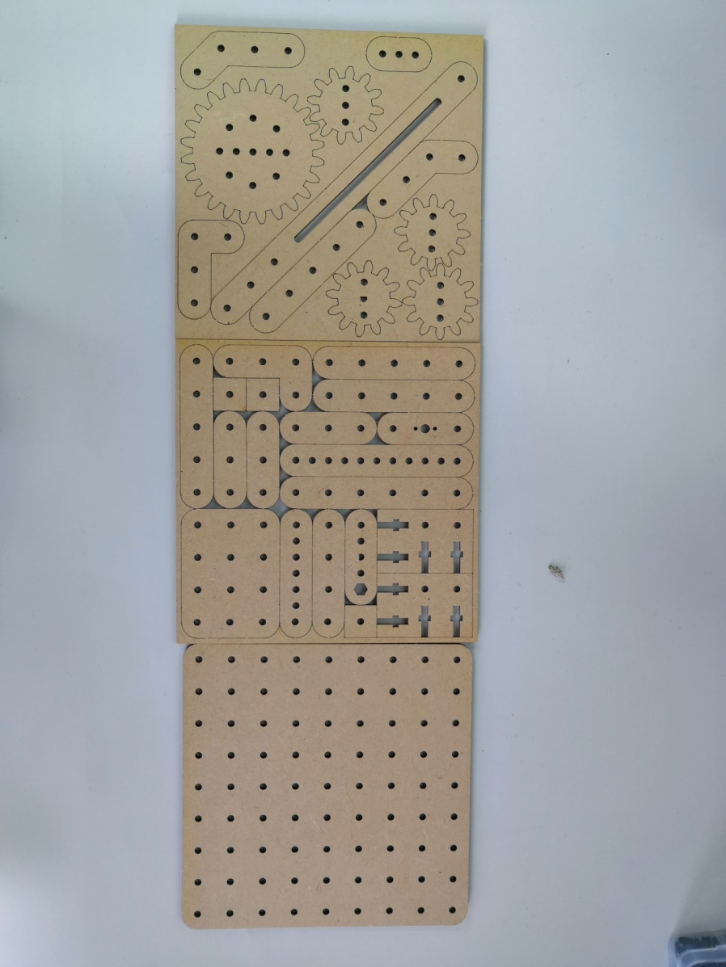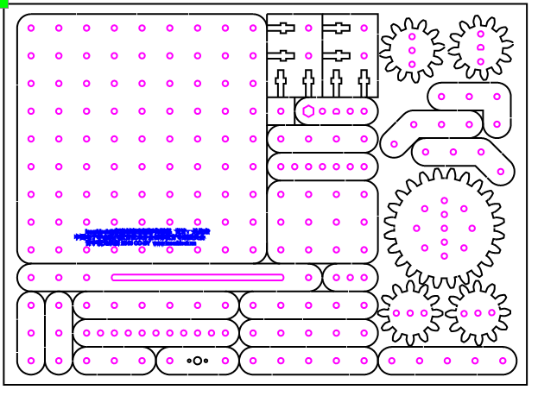版本实物图

设计图

作品图

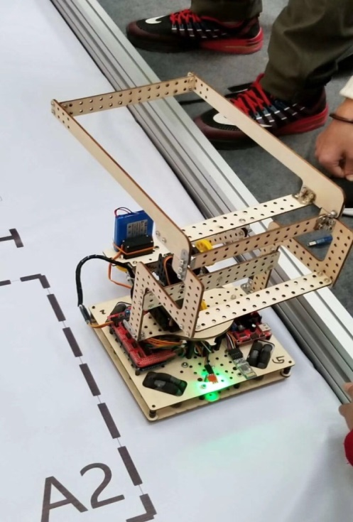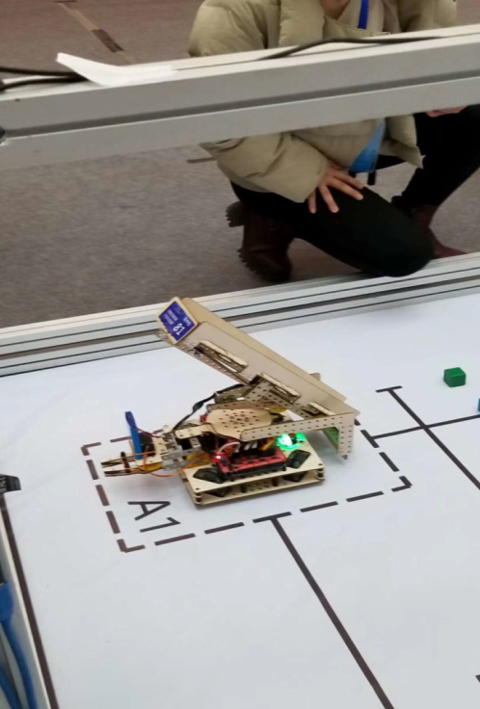

**四、机器人等级考试1&2级**

机器人等级考试1&2级版本是由多元优贝机器人创始人陈付军老师和吴俊杰老师研发设计，以机器人相关的物理力学、机械原理、基础电子知识为主要内容，利用激光切割机制作各种机器结构件，目前已经有一系列的机器人一级和二级等级考试教程在线上开设，主要作品有秋千、跷跷板、搅拌器、履带车等。

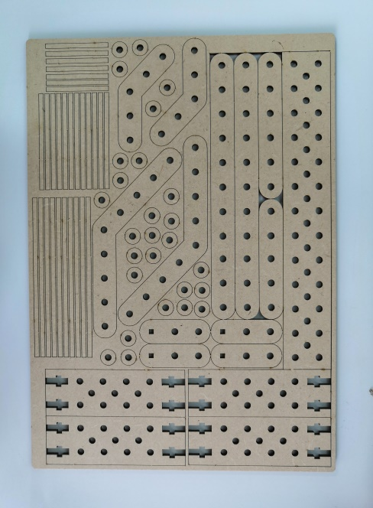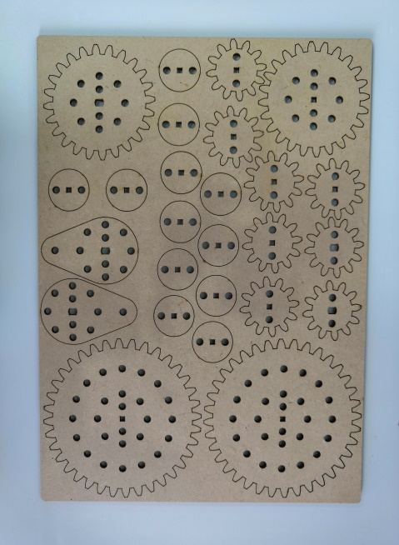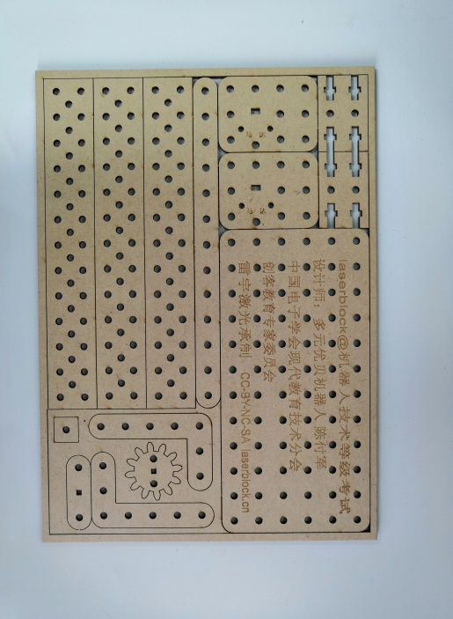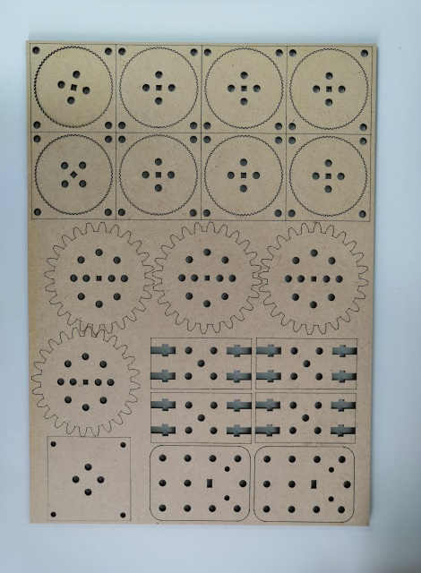

版本实物图

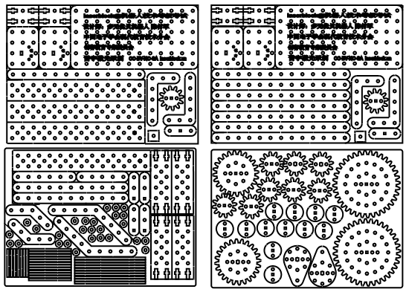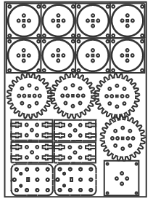

设计图

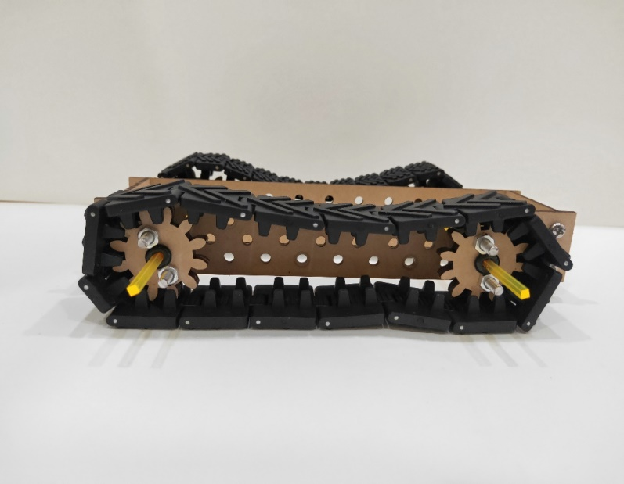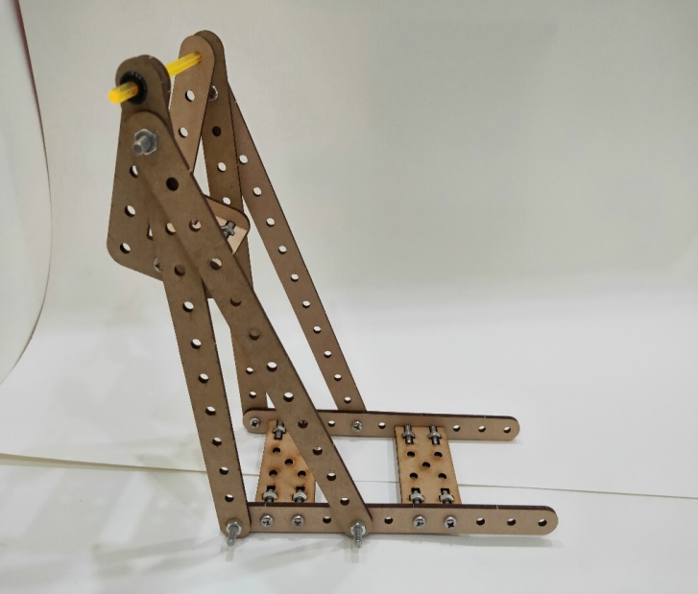

秋千 履带车

以上四个版本为Laserblock的核心版本，详细的设计图可在Laserblock官网论坛网站<http://www.laserblock.cn/forum.php?mod=forumdisplay&fid=71>获取，你可以动手去设计和完成属于你的机器人作品。

随着Laserblock设计的发展和推广，老师和专家们开始专注于更多更丰富的设计，因此，众多版本的设计也随之诞生，主要有以下版本，设计图均可在Laserblock官网论坛网站获取。

**一、Laser bot 小卫星图纸**

在吴俊杰老师的带领下，按照航天器材技术规格，制作了一款航天小卫星模型,里面还可以加入一些电子元器件，模拟航天卫星发射和接收信号的过程，让同学们学习了解卫星的工作及作用。

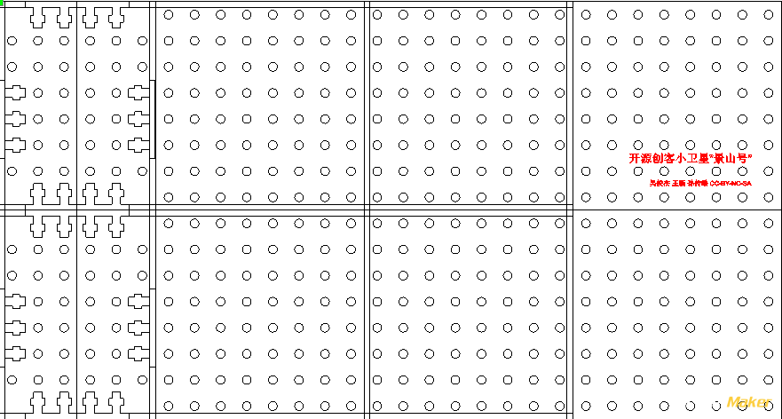

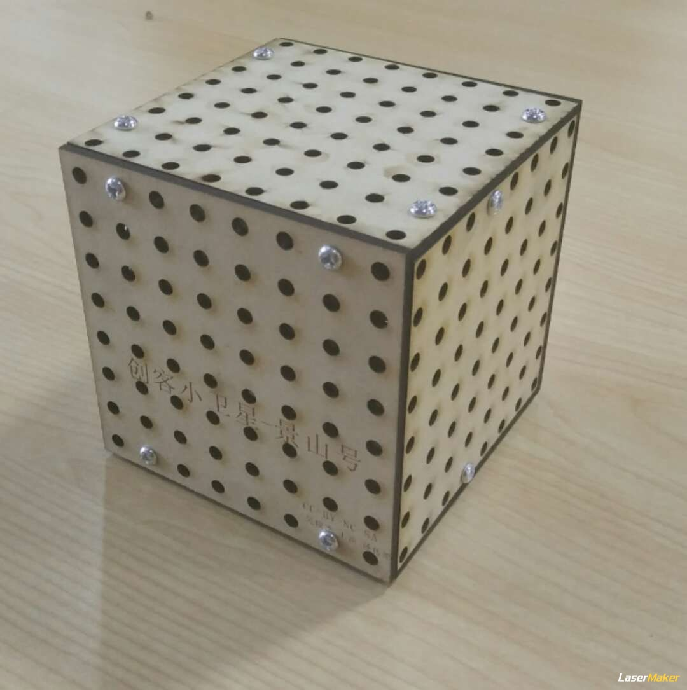

**二、诸葛连弩版**

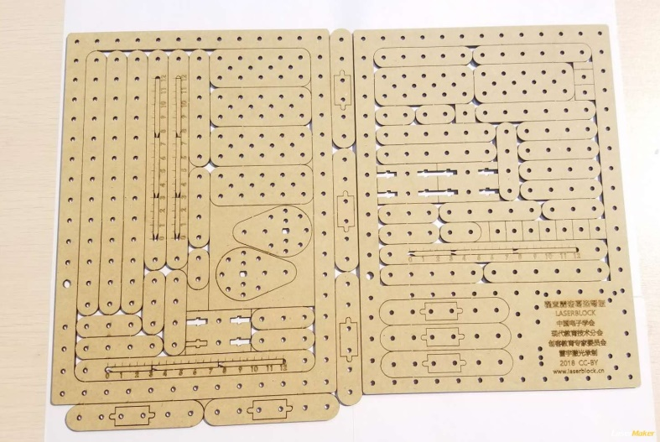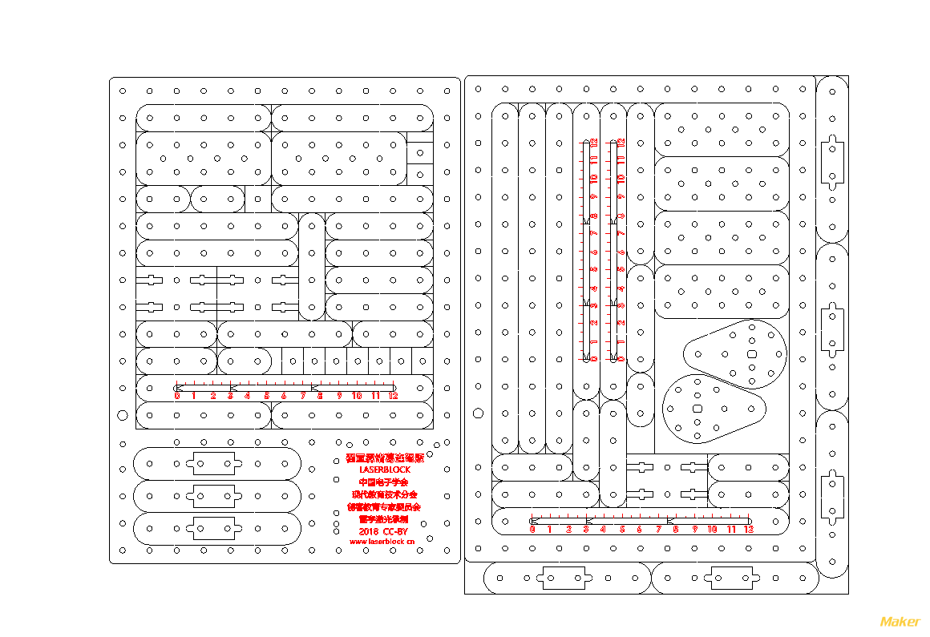

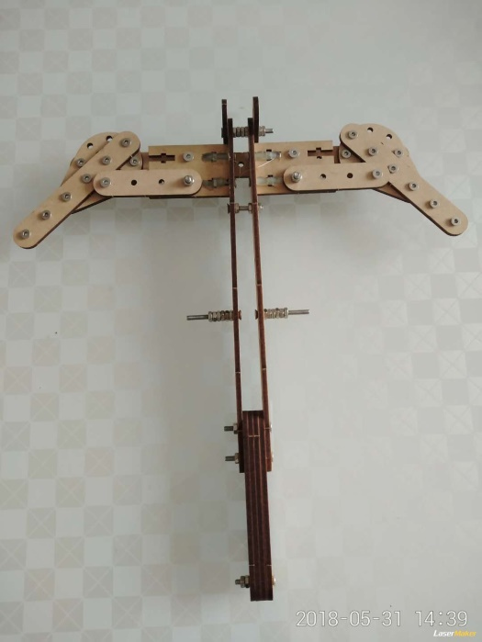设计图 版本实物图

**三、避障小车版**

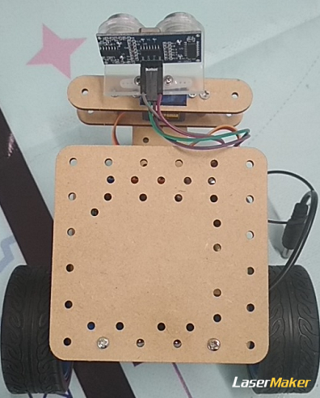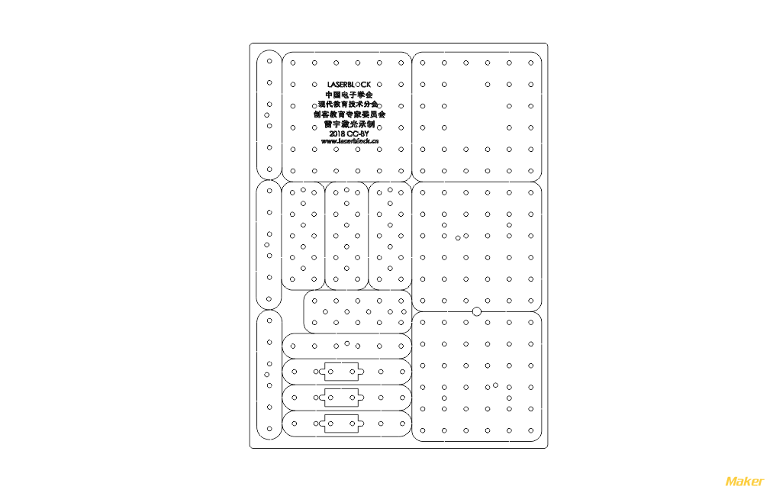

设计图 版本作品图

**四、泺喜版**

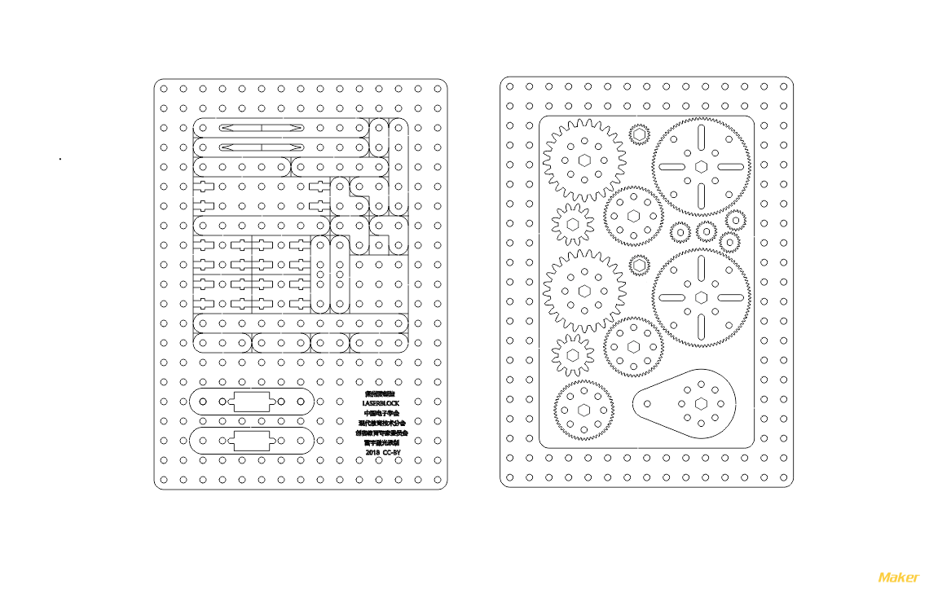设计图

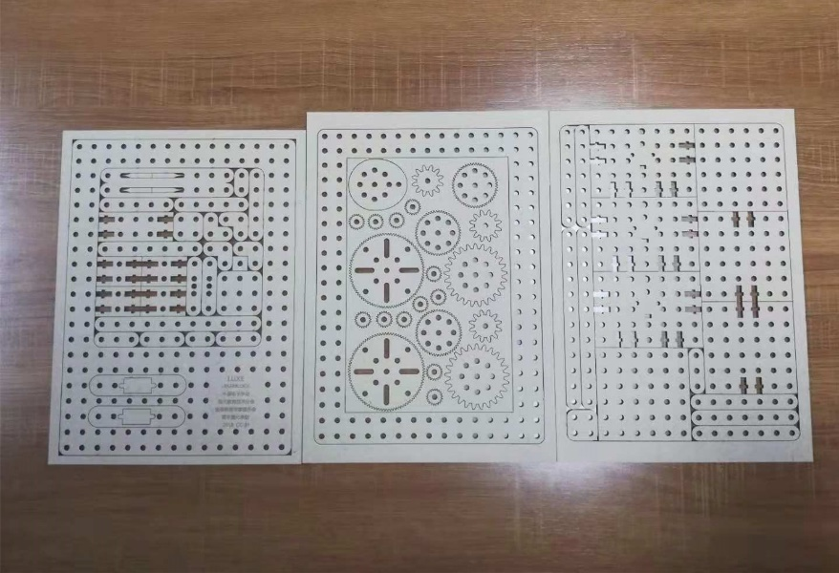版本实物图